Objectif du module :
L’enseignement de la microbiologie offre à l’étudiant un espace assez large pour la compréhension de la biologie ainsi qu’à l’écologie des microorganismes qui sont répondus dans notre environnement ( sol, eau ,air), ces derniers jouent aussi un rôle primordial dans différents secteurs et disciplines telles que l’agronomie , l’industrie alimentaire , la santé et la protection de l’environnement ; Cependant la microbiologie est une base fondamentale des sciences biotechnologiques diverses.
Introduction
La microbiologie est une sous-discipline de la biologie consacrée à l'étude des micro-organismes.
Les micro-organismes constituent un groupe extrêmement diversifié d'organismes microscopiques répartis dans les trois domaines du vivant (eubactérie, archée et eucaryote). Ils se distinguent les uns des autres par leur forme, leur taille et leur mode de vie.
Les virus, incapables de se reproduire sans détourner la machinerie cellulaire d'un autre organisme, ne sont pas considérés par tous les spécialistes comme vivants. La microbiologie étudie parfois leurs actions sur les micro-organismes mais n'a pas pour but de les étudier en tant qu'entités. Cette étude est réalisée dans une autre discipline de la biologie : la virologie.
On parle aussi maintenant de « microbiologie moléculaire », dans le domaine des biotechnologies notamment.

Historique
- Dès l'Antiquité, on postulait l'existence d'agents infectieux transmissibles invisibles à l'œil nu.
- 1546 : Jérôme Fracastor impute la transmission des maladies à des germes vivants, qu'il appelait « seminaria ».
- 1677 : Découverte des bactéries par le microscopiste hollandais Antoine van Leeuwenhoek.
- 1828 : Christian Gottfried Ehrenberg utilise pour la première fois le terme bactérie.
- 1840 : Le pathologiste allemand Jacob Henle propose une « théorie des germes » pour les maladies.
- 1857-1876 : Louis Pasteur met en évidence les rôles des micro-organismes dans la fermentation lactique et alcoolique. Il développe les techniques de pasteurisation et de stérilisation lui permettant la mise en place de cultures pures de micro-organismes. La possibilité de culture a permis de démontrer que la génération spontanée était une aberration.
- 1877-1895 : Louis Pasteur démontre que des maladies sont la conséquence de la présence de ces micro-organismes. Premières recherches systématiques sur l'origine de certaines maladies, ainsi que la vaccination (connue depuis Edward Jenner pour la variole - maladie virale).
- 1873-1882 : Robert Koch met en évidence le bacille responsable de la tuberculose (Mycobacterium tuberculosis). Koch a établi les règles (toujours utilisées) qui permettent de démontrer rigoureusement qu'une bactérie donnée est à l'origine d'une infection.
- 1884 : Hans Christian Gram développe une technique de coloration qui est la plus utilisée dans l'étude et la classification des bactéries en deux grands groupes : les bactéries à Gram positif et celles à Gram négatif.
- 1912 : Paul Ehrlich découvre le premier traitement efficace (dérivé d'arsenic) contre la syphilis. C'est la première fois qu'on traite avec un agent chimiothérapeutique une maladie bactérienne.
- 1917 : Découverte des bactériophages par Frederick Twort et Félix d'Hérelle.
- 1928 : Frederick Griffith découvre la transformation bactérienne et établit les fondements de la génétique moléculaire.
- 1929 : Alexander Fleming découvre les propriétés antibactériennes de la pénicilline produite par Penicillum. L'humanité entre dans l'ère des antibiotiques.
- 1944 : Albert Schatz et Selman Waksman découvrent un autre antibiotique: la streptomycine qui sera bientôt utilisée contre la tuberculose.
- 1960 : François Jacob, David Perrin, Carmen Sanchez et Jacques Monod proposent le concept d'opéron pour le contrôle de l'expression des gènes bactériens.
- 1977 : Carl Woese étudie l'ARN ribosomique pour découvrir une troisième forme de vie, les Archaea, distincte génétiquement des bactéries et des eucaryotes.
- 1986 : En utilisant une enzyme de la bactérie Thermus aquaticus, Kary Mullis invente la technologie de PCR (Polymérase Chain Réaction). La technique de PCR est devenue l'outil de base de la biologie moléculaire.
- 1995 : Séquençage complet du premier génome bactérien (Haemophilus influenzae) par Craig Venter et ses collègues du TIGR. La microbiologie entre dans l'ère de la génomique.
- Le monde microbien

1.1.La cellule bactérienne
La cellule bactérienne est entourée par une enveloppe rigide (la paroi) qui lui garde sa forme, lui donne sa résistance et entoure une autre enveloppe plus mince, la membrane cytoplasmique. (figure 1)
Le cytoplasme homogène contient des ribosomes, des substances de réserve, des pigments, des vacuoles à gaz, mais aucun des organites décrits dans la cellule eucaryote (réticulum endoplasmique, chloroplastes, mitochondries, etc.).
L'appareil nucléaire est un filament d'ADN non entouré par une membrane (cellule procaryote). Il forme un chromosome unique. La cellule bactérienne est haploïde.
À côté de ces éléments constants, la cellule bactérienne peut posséder une capsule, des flagelles, un pilo ou fimbriae. Certaines bactéries produisent des spores. [20]
- Morphologie bactérienne
Celan la figure 1,la plupart des bactéries sont de très petite taille (de 1 à 3 micromètres). Toutefois, certains spirochètes peuvent atteindre 500 micromètres alors que les mycoplasmes ne dépassent guère 0.1 micromètre.

Les bactéries prennent essentiellement trois formes : sphérique ou coccoïde, en bâtonnet et en spirale.

La forme sphérique caractérise les cocci ou coques. Leur mode de division conduit à des groupements typiques en chaînette (streptocoques), en grappe de raisin (staphylocoques), en cubes (sarcines), etc.
La forme en bâtonnets caractérise les bacilles. Quelquefois les bâtonnets sont incurvés (vibrions) ou prennent la forme d'une massue (corynébactéries). Parfois les bâtonnets sont tellement courts qu'on pourrait les confondre avec des coques (coccobacilles).
Les formes spiralées se rencontrent chez les tréponèmes, les leptospires et les spirochètes. D'autres formes existent : pédonculées (Caulobacter), filamenteuses (bactéries ferrugineuses, Sphaerotilus), mycéliennes (mycobactéries) ou nettement ramifiées (actinomycètes). [20]
b-La paroi bactérienne
La paroi est l'enveloppe caractéristique de la cellule procaryote. Elle est un véritable exosquelette qui lui confère sa forme et lui permet de résister à la forte pression osmotique interne comprise entre 5 et 20 atmosphères.
La paroi est notamment formée d'un polymère : le peptidoglycane, encore appelé mucopeptide, muréine ou encore muco complexe. Certaines couches de la paroi sont le site de nombreux déterminants antigéniques majeurs. Le lipopolysaccharide, par exemple, propre aux bactéries Gram négatif n'est autre que l'endotoxine douée de propriétés pharmacologiques puissantes.
La distinction entre bactéries Gram positif et bactéries Gram négatif repose sur une différence de composition pariétale. La paroi des bactéries Gram positif est riche en acide teichoïque, absent chez les bactéries Gram négatif et en acide diaminopimélique, moins abondant chez les Gram négatif lesquelles ont une paroi plus riche en lipides. Les différents constituants de la paroi sont à l'origine de nombreuses propriétés antigéniques lesquelles permettent la distinction sérologique d'espèces bactériennes proches aussi bien chez des Gram positif (Streptococci) que Gram négatif (Salmonella, Proteus, etc.). La carte d'identité antigénique d'un genre bactérien s'appelle sérotype.
La synthèse de la paroi bactérienne peut être inhibée par certains antibiotiques (Bacitracine, Pénicillines). Certaines bactéries ne possèdent pas de parois. C'est le cas des mycoplasmes (Mycoplasma pneumoniae), bactéries normalement présentes dans la flore des muqueuses chez l'homme. [20]
c-Le cytoplasme
Le cytoplasme est contenu dans une membrane cytoplasmique. Celui des cellules bactériennes est un hydrogel colloïdal comprenant une phase dispersante (sels minéraux et composés solubles de nature lipoprotéique) et une phase dispersée formée de nucléoprotéines et de lipides. Son pH est compris entre 7 et 7.2.
Le cytoplasme contient des ribosomes, des acides ribonucléiques, des substances de réserves et quelques organites spécialisés.(Figure 1)
Les bactéries photosynthétiques possèdent des chromatophores. Ces organites jouent chez ces bactéries le rôle que jouent les chloroplastes chez les plantes vertes. Toutefois, l'ultrastructure et la nature des pigments de ces organites en sont différents.
d-L'appareil nucléaire
L'appareil nucléaire bactérien n'est pas entouré d'une membrane, contrairement au noyau de la cellule eucaryote. Il n'y a qu'un seul chromosome. La cellule serait donc haploïde. La molécule d'ADN des bactéries est de grande taille. Déroulée, elle atteindrait plus d'un millimètre de longueur. L'appareil nucléaire est en relation avec les invaginations de la membrane plasmique appelées mésosome. Il semble que c'est au niveau du mésosome que soient concentrées les sites enzymatiques qui permettent à l'ADN d'exprimer ses différentes fonctions (ADN polymérases, ADN ligases, déroulases, gyrases, etc.) . [20]
e-Les plasmides
Les plasmides sont des éléments génétiques extrachromosomiques capables d'autoréplication. Ils sont des petits fragments d'ADN, environ cent fois moins volumineux que l'ADN chromosomique.
Parmi leurs propriétés, l'une d'elle, très importante, est de conférer aux bactéries des résistances aux antibiotiques ou aux métaux lourds (sels mercuriels, de cadmium, de bismuth ou de plomb, composants fréquents des antiseptiques). Les plasmides (transposons) peuvent s'intégrer au chromosome bactérien et ainsi lui conférer les propriétés dont ils sont porteurs (résistance aux antibiotiques surtout).
f-Les éléments inconstants
*-La capsule : D'après la figure 1, de nombreuses bactéries élaborent des substances organiques visqueuses qui entourent leur paroi d'une couche plus ou moins compacte. Toutes les bactéries ne produisent pas de capsule. Au sein d'une espèce, certaines souches en produisent, d'autres pas. L'élaboration de la capsule est influencée par certaines conditions du milieu. Les glucides jouent un rôle important dans la présence ou non de la capsule. Elle joue un rôle important dans la défense des bactéries, d'abord contre la dessiccation, mais aussi contre les prédateurs (protozoaires) ou les parasites (les bactériophages sont incapables de se fixer sur une bactérie capsulée).
*-Les cils et les flagelles
Les bactéries mobiles se déplacent soit par glissement (cyanobactéries), soit par rotation autour d'un axe central (spirochètes), soit au moyen de cils ou de flagelles. Les cils et les flagelles sont des filaments extrêmement ténus, invisibles au microscope optique sur les bactéries vivantes. Il existe quatre grands types d'insertion des cils ou des flagelles sur les bactéries : insertion polaire : monotriche, lophotriche, amphitriche et insertion péritriche. Le point d'insertion des cils et des flagelles se situe dans le cytoplasme, au contact de la membrane plasmique. Cette insertion diffère selon que les bactéries sont Gram positif ou Gram négatif. (figure 1)
La mobilité pour les bactéries n'a d'intérêt que pour se nourrir (s'approcher des substances nutritives) ou pour fuir les prédateurs ou les molécules toxiques (antibiotiques, antiseptiques, etc.).
Les flagelles de certaines bactéries sont porteurs de propriétés antigéniques. La spécificité de ces antigènes flagellaires permet de distinguer entre elles des espèces très proches, indistinctes autrement, par sérotypage. C'est ainsi que l'on procède pour les Salmonella.

*-Les pili ou fimbriae
Les bactéries Gram négatif, surtout, possèdent, à leur surface, des appendices filiformes très courts, rigides et cassants. Ces pili ou fimbriae confèrent aux bactéries des propriétés hémagglutinantes. Certains de ces pili, renflés, appelés pili sexuels, joueraient un rôle dans l'échange d'ADN entre deux bactéries quand elles rentrent en conjugaison. Cependant, chez les Streptococcus, une couche de protéines filamenteuses (protéines M), représentant l'essentiel des antigènes de surface de ce genre, joueraient un rôle essentiel dans l'adhésion de la bactérie sur les cellules de l'hôte. [20]
g-Les spores bactériennes
Certaines bactéries ont la propriété de former de petites unités sphériques douées d'une extraordinaire résistance. Ces unités sont appelées spores ou endospores, car elles se forment à l'intérieur de la cellule bactérienne. Les spores se forment au sein de trois genres bactériens principaux : Bacillus, Clostridium et Sporosarcina. Ce qui caractérise les spores, c'est d'abord leur faible teneur en eau. Alors que les cellules bactériennes végétatives contiennent environ 80 % d'eau, les spores n'en contiennent guère plus de 15 %. Cette faible teneur en eau est sans aucun doute l'une des raisons des multiples formes de résistance des spores.
Les spores sont thermorésistantes. Celles de Plectridium caloritolerans résistent plus de 8 heures à 100° C et 5 minutes à 120°C. La spore n'est pas seulement thermorésistante, elle survit plutôt bien aux attaques des acides, des bases, des antiseptiques, des rayons UV ou X, des antibiotiques, etc. [20]

1.2. Les Procaryotes
Les procaryotes Prokaryota ou Prokarya), du grec pro (avant) et caryon (noyau), sont des organismes dont la cellule ne possède pas de noyau cellulaire ni d'autres organites, ils appartiennent à au moins deux taxons distincts : (figures 1: a et b,2 et 4)
- Les archéobactéries ou archées sont un groupe particulier, car il ne comprend essentiellement que des espèces anaérobies (n'ayant pas besoin d'oxygène, voire souvent ne tolérant pas l'oxygène), vivant dans des environnements extrêmes : on parle d'organisme extrémophile. Les environnements extrêmes sont à la limite des conditions tolérées par les cellules biologiques (milieu salin très acide ou très alcalin, milieu à température proche de l'ébullition). Les archéobactéries ne sont pas que des extrémophiles, ce sont aussi des organismes plus communs qui vivent dans des conditions de vie classique comme les marais ou les rumens des ruminants. Il ne faut pas associer systématiquement archéobactéries à des organismes extrêmes même si on retrouve parmi eux la plupart des extrémophiles.
- On retrouve les eubactéries dans notre quotidien, sol, nourriture... Ce sont les bactéries les plus connues. Cependant certaines eubactéries sont aussi extrémophiles.
Ces micro-organismes ont des mécanismes pour résister à ces conditions. [7]************

1.3. Les Eucaryotes
Les eucaryotes ont un système membranaire interne enfermant des organites (noyau, plaste, mitochondrie...) (figure 4); ils présentent un cytosquelette interne (actine, tubuline) absent chez les procaryotes, qui leur confère une taille souvent plus importante que les procaryotes.
On estime que chaque groupe d'eucaryotes a eu un ancêtre parmi les procaryotes (archéobactéries ou eubactéries), et que les mitochondries (et peut-être aussi d'autres organites comme les chloroplastes) présents dans le cytoplasme des eucaryotes actuels ont aussi eu au moins un ancêtre procaryote distinct qui aurait colonisé cette ancienne bactérie pour vivre en symbiose (endosymbiose) avec elle et former tous les eucaryotes qui ne peuvent plus vivre sans elles.
En effet, on retrouve dans les mitochondries un cytosquelette interne spécifique, une structure membranaire externe complexe, un matériel génétique interne spécifique logé dans une zone plasmique appelée proto-noyau (dépourvu de membrane mais tout de même structurée), même si les mitochondries ne peuvent se multiplier seules sans le concours de la cellule hôte (les mitochondries auraient perdu leurs facultés de reproduction qui ne leur étaient plus nécessaires, puisque la cellule hôte leur fournit pratiquement tout le matériel nécessaire à leur croissance et leur division).

1.4. Les algues
Contrairement aux champignons et aux protozoaires, les algues ont des pigments chlorophylliens leur permettant de réaliser la photosynthèse.
Elles sont donc des organismes vivant immobile et autotrophes.
Les algues sont présentes dans le sol, les plantes, l'eau douce et l'eau de mer.(figure 5)

1.5. Les champignons
Les champignons sont présents dans le sol, plantes, débris végétaux, lichen, parasites de l'homme, des animaux et des plantes. (figure 2)
Remarque : une levure, eucaryote unicellulaire, est un champignon. Il existe de nombreuses espèces de levures comme Saccharomyces cerevisiae (levure de boulangerie), la famille des Candida (responsables des candidoses), Rhodotorula (parfois retrouvée dans la choucroute qu'elle colore en rouge), Schizosaccharomyces, etc.
Les champignons sont "absorbotrophes" : ils se nourrissent par absorption. Ils sécrètent des enzymes qui digèrent des polymères dans le milieu extérieur, ce mécanisme chimique transforme par exemple les glucides en monomères (petites molécules) qui sont ainsi absorbés. [5]

1.6. Morphologie des microorganismes (schémas )

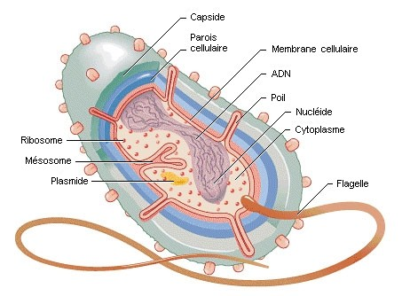
Figure 1a-Schéma d’une bactérie.[5]
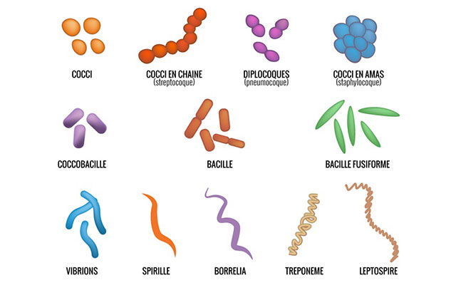

Figure 1b-Les formes bactériennes.[5]

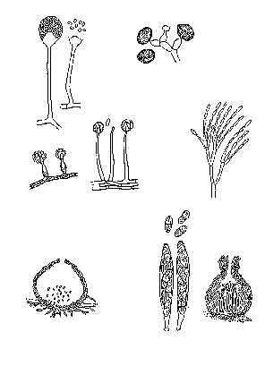
Figure 2-Schéma d’un micromycète [5].

A. Virus non enveloppé, B. Virus enveloppé.
- Capside
- Acide nucléique
- Capsomère
- Nucléocapside
- Virion
- Membrane plasmique
- Glycocalyx (formation de glycoprotéine)
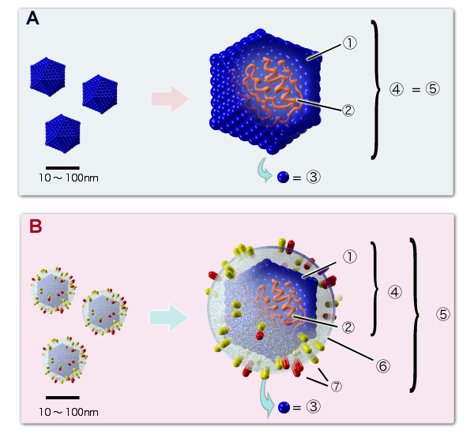
Figure 3-Schéma d’un virus (A et B). [5]

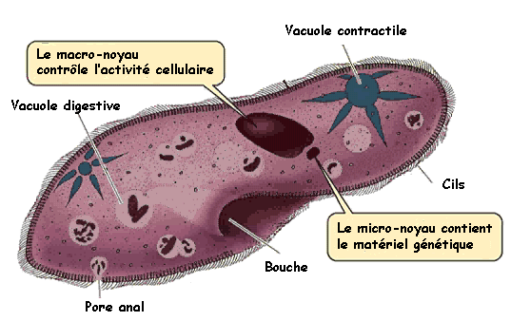
Figure 4-Schéma d’un parasite. [6]

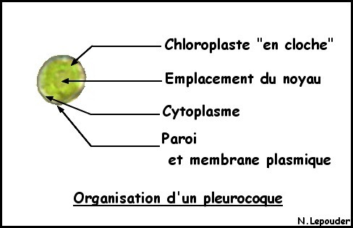
Figure 5-Schéma d’une algue microscopique.[6]

1.7. Taille des micro-organismes
Comme signalé au début, les micro-organismes sont de très petite taille (d'où leur nom) :
- Procaryotes (bactéries) : de l'ordre de 0,5 à 3 µm (pour la largeur), pas de limite en longueur ; le pouvoir séparateur de l'œil humain est de 100 µm (10⁻⁴m soit 0,1 mm), ces micro-organismes sont donc tous invisibles à l'œil nu (Figure 1).
- pucaryotes : très variable de 2 à 200 µm (pour la largeur), pas de limite en longueur ; certains eucaryotes sont visibles à l'œil nu (notamment les algues) (Figure 5) , d'autres ne sont visibles que sous forme d'agrégats (cas des champignons, dont les parois plasmiques émettent des filaments sur une grande longueur relativement à leur taille) (Figure 2). Tous les eucaryotes ne s'agrègent pas ainsi (notamment les protozoaires, invisibles à l'œil nu), (Figure 4). [1]
Le rapport surface sur volume est directement influencé par la taille : si l'on considère une forme simple telle que la sphère, la surface est proportionnelle au carré de la taille (4πr² si r est le rayon de la sphère), alors que le volume est proportionnel au cube de la taille (4/3πr³), le rapport surface/volume est donc inversement proportionnel à r (3/r). [6]
Ceci conditionne la vitesse à laquelle le micro-organisme se nourrit : la nourriture passe à travers la membrane plasmique, donc la vitesse d'absorption est proportionnelle à la surface, mais la quantité à nourrir est proportionnelle au volume. [6]
La vitesse à laquelle entrent et sortent les nutriments et les déchets est donc inversement proportionnelle à la taille. Donc plus la bactérie est petite, plus elle va pouvoir se nourrir à grande vitesse. Elle compense sa petite taille par une multiplication à très grande vitesse (taux de croissance très rapide). [6]

